**Государственное бюджетное общеобразовательное учреждение города Москвы «Инженерная школа № 1581»**

**Сайт – навигатор для поступления в ВУЗы.**

Участники:

ученик 10 «А» класса

ГБОУ Инженерной Школы № 1581

Тиунов Владимир Андреевич

ученица 10 «А» класса

ГБОУ Инженерной Школы № 1581

Хрусталёва Арина Дмитриевна

ученик 10 «А» класса

ГБОУ Инженерной Школы № 1581

Кондрашев Кирилл Дмитриевич

Руководитель:

Гришина Арина Александровна

**Москва, 2024**

**СОДЕРЖАНИЕ**

ВВЕДЕНИЕ 4

1.1 Анализ подобных продуктов у конкурентов 5

1.2 Исследование требуемых функций сайта 5

1.3 Анализ факторов, влияющих на выбор ВУЗа 6

1.4 Анализ источников, которыми пользуются абитуриенты 7

2. Создание макета пользовательского интерфейса 10

2.1 Дизайн сайта 10

2.2 Разработка сайта 10

ЗАКЛЮЧЕНИЕ 12

СПИСОК ИСПОЛЬЗОВАННЫХ ИСТОЧНИКОВ 13

# ВВЕДЕНИЕ

В современном мире высоких технологий и информационной доступности создание онлайн-платформы для навигации среди образовательных учреждений приобретает особую актуальность. Учитывая сложность и многообразие выбора, стоящего перед абитуриентами, возникает необходимость в ресурсе, который бы помогал не только в подборе вуза и специальности, но и в адаптации к университетскому ритму жизни. В данной работе предлагается исследование, целью которого является разработка сайта-навигатора, отвечающего ключевым запросам будущих студентов, их родителей и всех заинтересованных сторон.

*Актуальность*

Актуальность проекта обусловлена растущим числом образовательных программ и требованием быстрее адаптироваться в новой учебной среде. Создание такого сайта выступает важной задачей, особенно в контексте потребности в полноценной интеграции студентов в академическую и социальную жизнь. Введение интерактивных инструментов и рекомендаций поможет абитуриентам более уверенно и обоснованно принимать решения о выборе будущей образовательной траектории.

**Цели и задачи:**

1. Анализ потребностей пользователей.
2. Анализ подобных продуктов у конкурентов.
3. Сбор данных о предпочтениях абитуриента.
4. Исследование требуемых функций сайта.
5. Разработка и создание макета пользовательского интерфейса, на основе собранных данных.
6. Составить техническое задание для дизайнеров и разработчиков, включая описание функциональных и визуальных требований к сайту.
7. Тестирование сайта.

**1 Анализ потребностей пользователей**

Для успешного создания сайта-навигатора ключевым аспектом является выявление наиболее значимых функций для абитуриентов. Это включает в себя тщательную проработку таких элементов, как предоставление информации о вузах, доступных специальностях и конкретных сроках подачи документов. Подобный анализ позволяет не только создать платформу, которая будет полезна для будущих студентов, но и обеспечить ее востребованность и функциональность. Понимание этих требований особенно важно, так как абитуриенты часто сталкиваются с необходимостью самостоятельно оценивать предложения вузов и сопоставлять их ожидания с собственными возможностями и потребностями. Запесоцкий подчеркивает, что важно знакомиться с вузами самостоятельно и соизмерять их требования с возможностями и потребностями ребенка [2].

## **1.1 Анализ подобных продуктов у конкурентов**

Анализ потребностей пользователей требует также изучения конкурентных продуктов на рынке. Одним из важнейших этапов является идентификация сильных и слабых сторон существующих сайтов, что позволяет разработчикам внедрять только те функции, которые действительно актуальны и востребованы. Нередко конкурентные платформы акцентируют внимание на теоретической подготовке, предоставляя обширную информацию, полезную на стадии выбора будущей профессии. Это подчеркивает необходимость в разработке ресурса, который бы, с одной стороны, предлагал детализированную информацию о специальностях и вузах, а с другой — больше внимания уделял практическим аспектам адаптации студентов в новой образовательной и социальной среде.

## **1.2 Исследование требуемых функций сайта**

Кроме того, понимание необходимости сочетания теоретических и практических компонентов образовательного процесса позволяет разрабатывать веб-ресурсы таким образом, чтобы они содействовали абитуриентам в их стремлении к самореализации. Это означает, что сайт должен не просто информировать о вузах и специальностях, а предоставлять возможность для студентов активно взаимодействовать с информацией и создавать собственные стратегии обучения в зависимости от своих интересов и карьерных целей. Интеграция форм практического обучения в платформу может способствовать лучшему пониманию выбранных направлений и подготовке студентов к будущим профессиональным вызовам, что повышает устойчивость и конкурентоспособность выпустившихся молодых специалистов на рабочем рынке.

## **1.3 Анализ факторов, влияющих на выбор ВУЗа**

По данным сервиса education.forbes.ru главным фактором при выборе вуза стала возможность поступить в университет на бюджетной основе – 83,4% опрошенных отметили этот пункт как важный или очень важный. Возможностями бесплатного обучения особенно интересуется молодежь из регионов: об этом заявили 88,5% респондентов за пределами двух российских столиц. Для москвичей поступление на бюджет менее критично: оно влияет на выбор 73,4% опрошенных. Ключевым аспектом для жителей Москвы является престиж выбранного направления подготовки или специальности: он принципиален для восьми из десяти респондентов (80,1%). А петербуржцы на первое место поставили качество фундаментального образования – оно влияет на выбор 82,5% участников опроса. Среди преимуществ, отмечаемых респондентами, лидируют варианты ответов, связанные с обучением, а не с научной деятельностью. В целом по России качество фундаментального образования в вузе важно почти для 80% респондентов, высокий уровень подготовки по прикладным направлениям – для 73,1%, многопрофильность вуза, дающая возможность гармоничного развития, – для 71,9%. Материально-техническое обеспечение образовательного процесса имеет принципиальное значение для 69,8% опрошенных, тогда как развитая научная инфраструктура не входит в топ-10 преимуществ (важна только для каждого второго участника исследования).

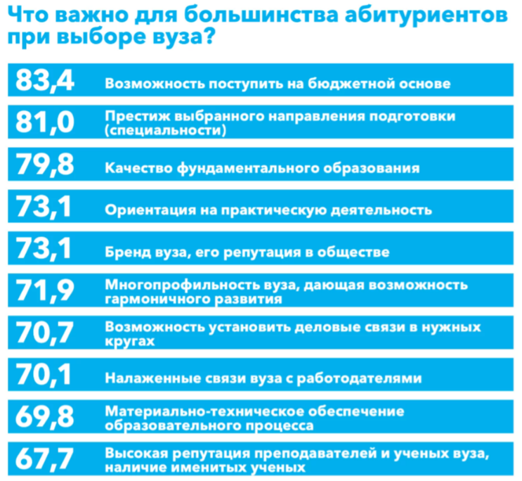

## **1.4 Анализ источников, которыми пользуются абитуриенты**

# Наибольшее количество высоких оценок получил вариант «официальный сайт вуза» – он важен для 66,2% участников опроса. В Москве ситуация иная: жители столицы в большей мере полагаются на знакомство с вузом при личном визите – этот пункт отметили две трети респондентов (65,3%), при том, что веб-сайты вузов являются ориентиром для 60,3% москвичей. Высокая востребованность сайтов связана с оценкой перспектив поступления – исходя из публикуемых рейтингов абитуриентов можно прикинуть свои шансы попасть в интересующий вуз. Если набранных баллов явно не хватает, то можно обратить внимание на иные учебные заведения с меньшим конкурсом. Второй по популярности источник, важность которого отметили 61,8% респондентов, –данные о результатах ЕГЭ: проходной конкурсный балл, зафиксированный в прошлые годы, помогает оценить перспективы поступления на выбранную специальность. Разобраться в этом, в частности, помогают интернет-сервисы, позволяющие сравнивать условия для поступления в различные вузы. Такие сайты-навигаторы важны для 57,2% от общего количества опрошенных, а среди абитуриентов из регионов – для 60,8%. Все остальные источники информации из предложенного респондентам списка относятся к тому, каким образом у абитуриентов формируется образ привлекательного вуза. Самое главное – знакомство с вузом при личном визите: данный вариант ответа отметили 61,3%. Также очень популярны рейтинги вузов – 59,2% респондентов считают их важными или очень важными. Рейтинги оказались более востребованными, чем рекомендации родителей и других родственников (52,3%). Социальным сетям и мессенджерам склонны доверять менее половины молодых людей (43,5%), притом, что соцсети более авторитетны для юных студентов, чем для учащихся старших курсов. Средства массовой информации влияют на сравнительно небольшую долю абитуриентов (40,9%). А к рекомендациям школьных учителей прислушиваются лишь 29% респондентов. Интересно, что среди студентов лучших ВУЗов главным источником информации при принятии решения о выборе учебного заведения являлись рейтинги университетов – они послужили ориентиром для 68,1% респондентов из топ-20 вузов (по версии RAEX). Официальные сайты вузов и данные о проходных баллах ЕГЭ оказали на эту аудиторию меньшее влияние (60,9% и 57,7%, соответственно).

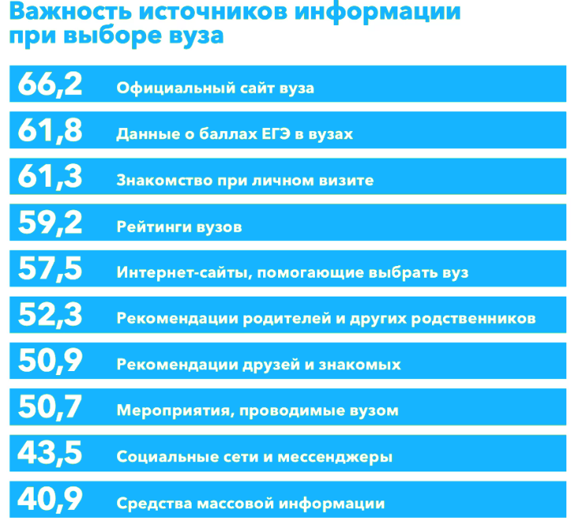

Что же касается конкретных рейтингов, то наибольшим авторитетом у молодежи обладают списки лучших вузов России, а не мировые табели о рангах. На первом месте расположился рейтинг лучших вузов России RAEX-100, важность которого отметили больше половины респондентов (52,3%). Второе место заняли предметные рейтинги вузов RAEX, имеющие высокий авторитет для 44,2% опрошенных. Рейтинг вузов России от российского Forbes замкнул тройку призеров (42,5%), на четвертом месте расположился национальный рейтинг университетов ИА «Интерфакс» (35,2%).  
Глобальные рейтинги имеют довольно невысокую практическую ценность для абитуриентов. Рейтинг Times Higher Education (ТНЕ) важен примерно для трети респондентов (34,7%). Чуть менее востребован еще один глобальный рейтинг британского происхождения – Quacquarelli Symonds (32,8%). Следом расположился составляемый в России Московский международный рейтинг вузов «Три миссии университета» (28,7%). Замкнули список два глобальных перечня, составляемые в США и Китае: это рейтинг U.S. News & World Report, важность которого отметили 27,9% опрошенных, и Шанхайский рейтинг (ARWU), которому склонны доверять около четверти респондентов (27,0%).

# 

# 2. Создание макета пользовательского интерфейса

Создание макета пользовательского интерфейса на основе собранных данных является важным этапом в разработке эффективного сайта-навигатора для абитуриентов. Доступность и простота использования интерфейса зависят от того, насколько тщательно учтены предпочтения пользователей, выявленные в процессе исследования. Когда интерфейс интуитивно понятен и адаптивен для различных устройств, пользователи могут легко ориентироваться на сайте, находя необходимую информацию о вузах, специальностях и сроках подачи документов. Это позволяет не только улучшить пользовательский опыт, но и повысить степень удовлетворенности, что особенно важно в контексте высокой конкуренции среди онлайн-ресурсов.

## **2.1 Дизайн сайта**

Для разработки макетов применялся инструмент, такой как Figma. Этот инструмент обеспечил возможность создания интерактивных прототипов. В процессе создания дизайна мы обращали внимание на следующее:

1) Правило выбор нейтральных цветов, которые не будут отвлекать.

2) Размещение текста по центру для комфортного восприятия информации.

3) Шрифт без засечек для комфортного чтения.

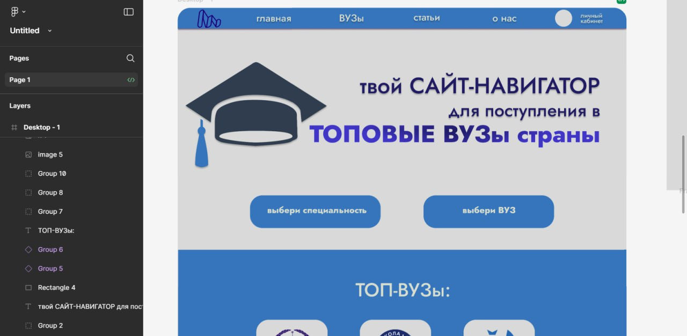

## **2.2 Разработка сайта**

Для вёрстки сайта использовался препроцессор sass. Были сделаны страницы:

1) Главная (swiper слайдер и эффект на тексте).

2) ВУЗы (фильтрация по среднему баллу).

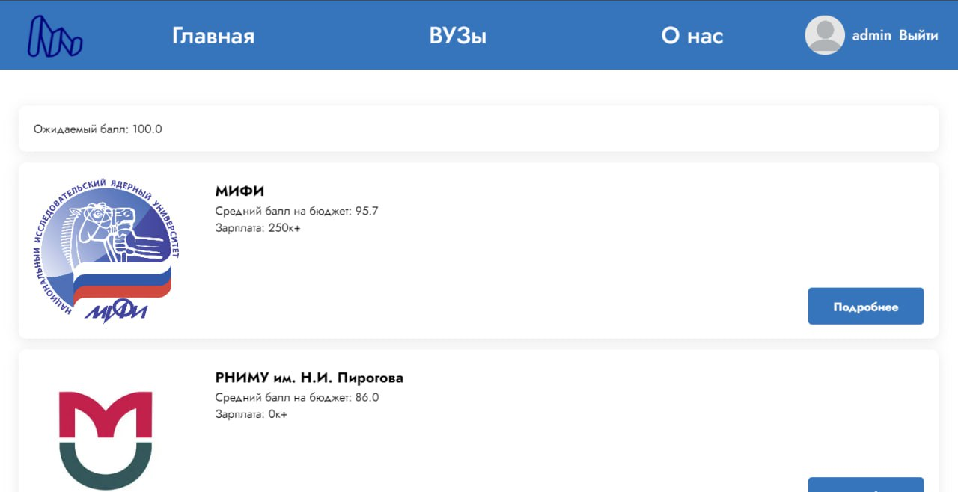

3) страница ВУЗа.

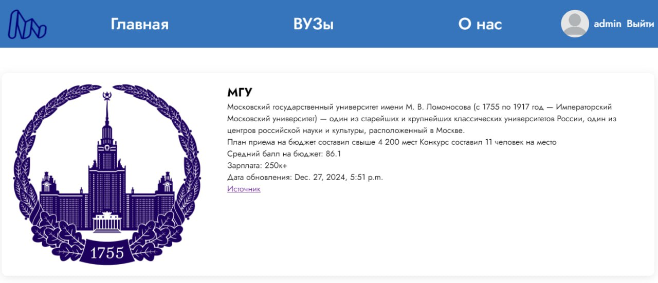

4) Страницы регистрации, входа, профиль.

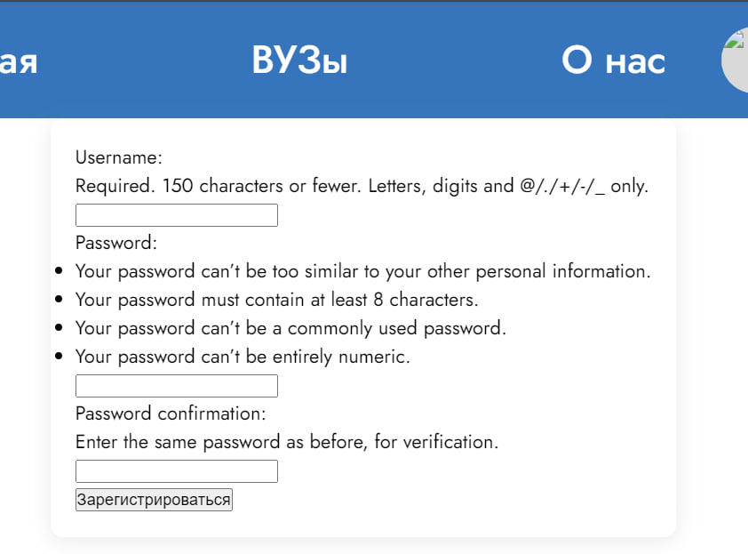

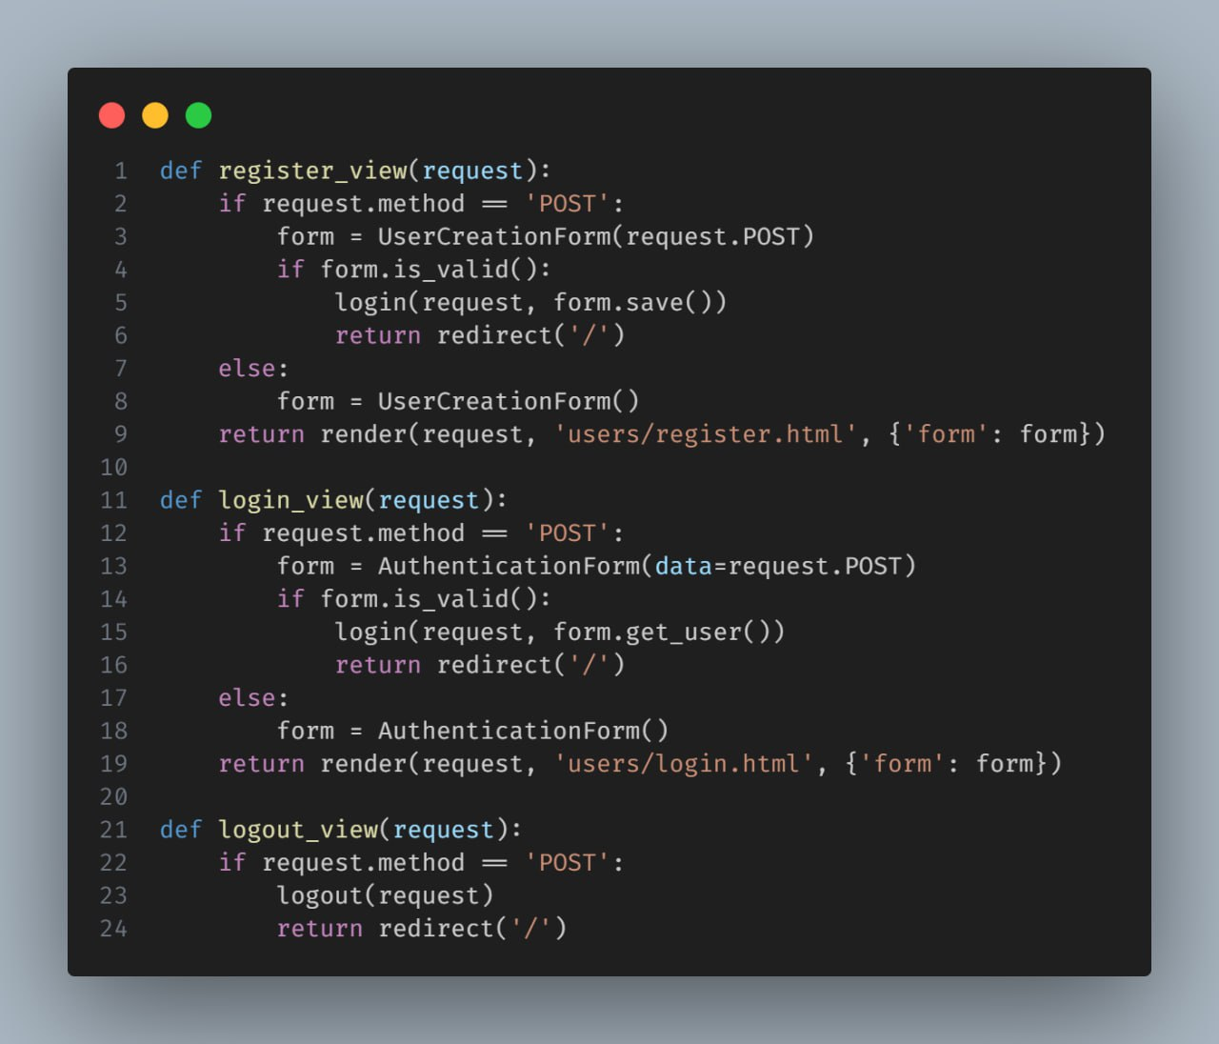

5)О нас.

2. **Подключение фреймворка Django:**

Django предоставляет систему аутентификации и авторизации пользователя. Система аутентификации и авторизации позволяет вам проверять учётные данные пользователей и определять какие действия какой пользователь может выполнять.

1) Admin панель.

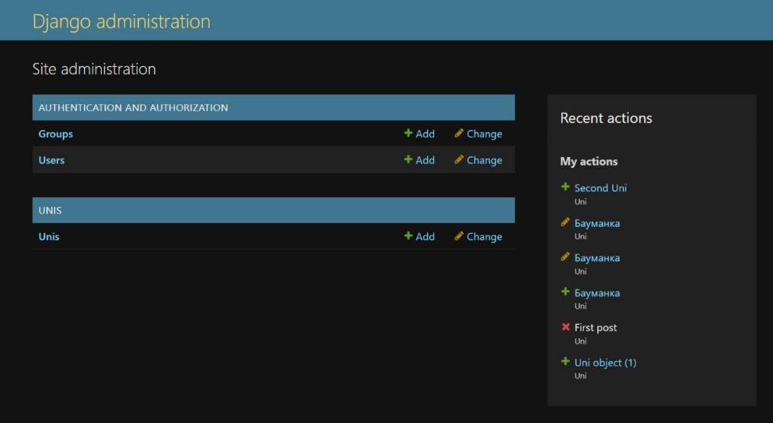

2) Код модели ВУЗа.

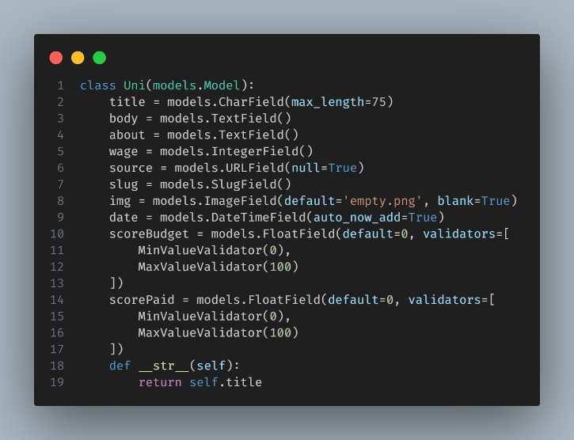

3) Код модели пользователя.

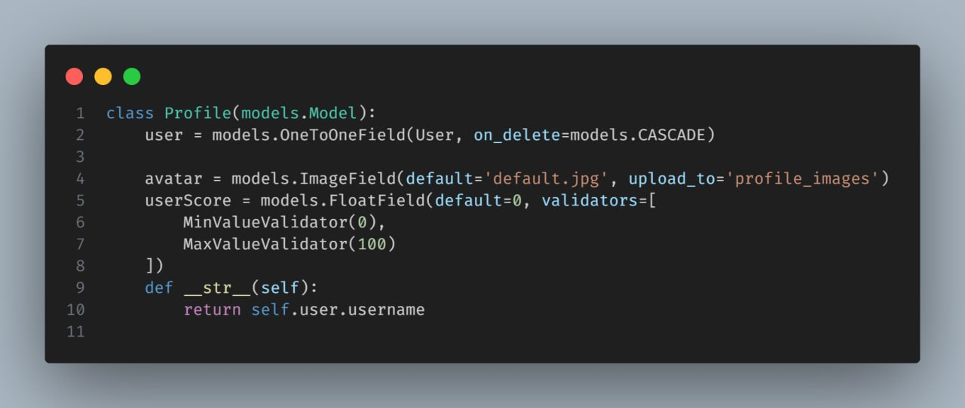

**Тестирование сайта**

|  |  |  |  |  |  |
| --- | --- | --- | --- | --- | --- |
| Номер теста | Назначение | Исходные данные | Ожидаемый  Результат | Реакция программы | Вывод |
| 1 | Проверка регистрации | Различные имена и пароли | Ожидается валидация формы | Корректная валидация формы | Программа работает верно |
| 2 | Проверка перехода между страницами | - | Ожидаются переходы между страницами | Корректны переходы между страницами | Программа работает верно |
| 3 | Добавление ВУЗов через админ панель | Информация о ВУЗе | Ожидается отображение информации о ВУЗе на страницах ВУЗа и ВУЗов | Отображение информации о ВУЗе на страницах ВУЗа и ВУЗов | Программа работает верно |

# ЗАКЛЮЧЕНИЕ

Учитывая выявленные предпочтения пользователей, платформа предоставляет возможности для быстрого доступа к необходимой информации, улучшая пользовательский опыт и повышая удовлетворенность абитуриентов. Успешная реализация этих задач открывает перспективы как для развития самого сайта, так и для дальнейших исследований в области образовательных технологий, направленных на оптимизацию процесса выбора учебных заведений и адаптацию студентов в новой социальной среде.

# СПИСОК ИСПОЛЬЗОВАННЫХ ИСТОЧНИКОВ

# 1. Запесоцкий, А. С. Как выбрать ВУЗ: советы ректора [Текст] / А. С. Запесоцкий — 4-е изд. — Санкт-Петербург: СПбГУП, 2022 — 24 c.

# 2. Что влияет на выбор абитуриентов: результаты исследования / Forbes Russia Education [Электронный ресурс] // Forbes Education : [сайт]. — URL: <https://education.forbes.ru/authors/chto-vliyaet-na-vibor-abiturientov> (дата обращения: 15.12.2024).

# 3. Dave Gray Python Django Full Course for Beginners | Complete All-in-One Tutorial | 3 Hours / Dave Gray [Электронный ресурс] // YouTube : [сайт]. — URL: [https://www.youtube.com/watch?v=Rp5vd34d-z4](https://www.youtube.com/watch?v=Rp5vd34d-z4%20) (дата обращения: 25.12.2024).

# 4. Тим Браун Дизайн-мышление в бизнесе [Текст] / Тим Браун - 3-е издание. - Москва: Манн, Иванов и Фербер, 2012 - 256 c.

# 5. Django documentation / [Электронный ресурс] // Django : [сайт]. — URL: [https://docs.djangoproject.com/](https://docs.djangoproject.com/%20) (дата обращения: 25.12.2024).